附件1

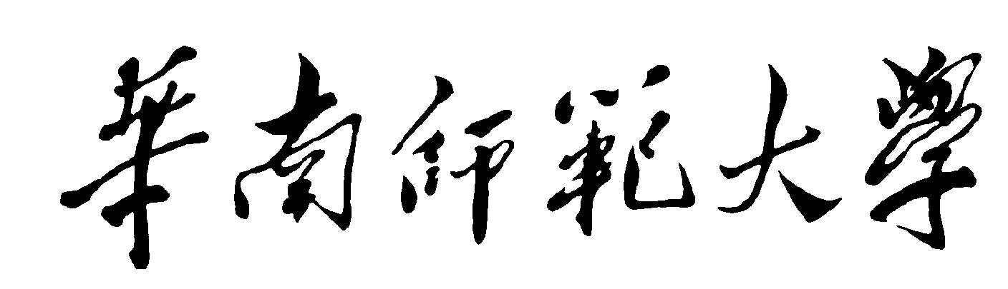

全日制本科教学日历

2016 ～ 2017 学年 第 2 学期

教 学 单 位 化学与环境学院
课 程 名 称 高分子化学
课 程 编 号 24G82171
学 时 63 学 分 3.5
适 用 专 业 材料化学
授 课 教 师 李国明
职 称 副教授 职 务 材料所副所长

二O一七 年 二 月

学 时  分 配 |  | 课堂讲授 |  |  | 自学指导 |  | 分析研讨 | 专题报告 |  |  |  | 实验或实习 |  |  | 其它
 |  | 63
使 用教 材 |  | 名 称 |  |  |  |  | 出 版 社 |  |  |  | 出版时间 |  |  | 获奖情况
 |  | 高分子化学（第五版） |  |  |  |  | 化工 |  |  |  | 2011、5 |  |  | 国家级优秀教材
参  考  书  目 |  | 名 称 |  |  |  |  | 出 版 社 |  |  |  | 出版时间 |  |  | 获奖情况
 |  | Principles of Polymer Chemistry |  |  |  |  | 世界图书出版公司 |  |  |  | 2003、6
 |  | 高分子化学 |  |  |  |  | 武汉大学出版社 |  |  |  | 1998、12
 |  | 高分子科学教程 |  |  |  |  | 科学出版社 |  |  |  | 2004、9
 |  | 高分子化学教程 |  |  |  |  | 科学出版社 |  |  |  | 2002、3 |  |  | 21世纪高等院校教材
考核方式 |  |  | 闭卷笔试 |  |  |  | 成绩评定方法 |  |  |  | 平时成绩占20%+期末笔试成绩80%
课时安排 | 从第 1 周 至 第 16 周
课时安排 | 星期 1 ／1一2 |  |  |  |  | 星期 3 ／1一2节 |  |  | 星期 ／节 |  |  |  | 星期 ／节
课时安排 | 大学城2-303教室 |  |  |  |  | 大学城2-303教室
周次 | 课次 |  |  | 教学内容 |  |  |  |  |  | 教学目标或要求
1 | 1 |  |  | 第1章 绪论（3课时）
1 | 2 |  |  | 第1章 绪论  第2章 逐步聚合（8课时）
2 | 3 |  |  | 第2章 逐步聚合
2 | 4 |  |  | 第2章 逐步聚合
3 | 5 |  |  | 第2章 逐步聚合
3 | 6 |  |  | 第2章 逐步聚合  第3章 自由基聚合反应（9课时）
4 | 7 |  |  | 第3章 自由基聚合反应
4 | 8 |  |  | 第3章 自由基聚合反应
周次 | 课次 |  |  | 教学内容 |  |  |  |  |  | 教学要求
5 | 9 |  |  | 第3章 自由基聚合反应
5 | 10 |  |  | 第3章 自由基聚合反应
6 | 11 |  |  | 第4章 自由基共聚合（7课时）
6 | 12 |  |  | 第4章 自由基共聚合
7 | 13 |  |  | 第4章 自由基共聚合
7 | 14 |  |  | 第4章 自由基共聚合  第5章 聚合方法（7课时）
8 | 15 |  |  | 第5章 聚合方法
8 | 16 |  |  | 第5章 聚合方法
9 | 17 |  |  | 第5章 聚合方法
9 | 18 |  |  | 第6章 离子聚合 （8课时）
10 | 19 |  |  | 第6章 离子聚合
10 | 20 |  |  | 第6章 离子聚合
11 | 21 |  |  | 第6章 离子聚合
11 | 22 |  |  | 第7章 配位聚合 （8课时）
12 | 23 |  |  | 第7章 配位聚合
12 | 24 |  |  | 第7章 配位聚合
13 | 25 |  |  | 第7章 配位聚合
13 | 26 |  |  | 第8章 开环聚合（5课时）
周次 | 课次 |  |  | 教学内容 |  |  |  |  |  | 教学要求
14 | 27 |  |  | 第8章 开环聚合
14 | 28 |  |  | 第8章 开环聚合  第9章 聚合物化学反应 （8课时）
15 | 29 |  |  | 第9章 聚合物化学反应
15 | 30 |  |  | 第9章 聚合物化学反应
16 | 31 |  |  | 第9章 聚合物化学反应
16 | 32 |  |  | 第9章 聚合物化学反应
17 |  |  |  | （机动）
17 |  |  |  | （机动）
18 |  |  |  | 复习
18 |  |  |  | 复习
19
19 |  |  |  | 期末考试
20 |  |  |  | 期末考试

授课教师： 李国明 系主任（或教研室主任）： 马立军

